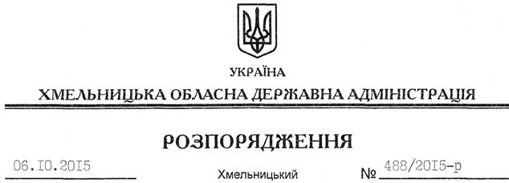

Про внесення змін до розпорядження голови обласної державної адміністрації від 15.04.2013 № 111/2013-р

На підставі статей 6, 39 Закону України “Про місцеві державні адміністрації:
Внести такі зміни до розпорядження голови обласної державної аміністрації від 15.04.2013 № 111/2013-р “Про реалізацію повноважень обласної державної адміністрації у сфері проходження громадянами альтернативної (невійськової) служби”:
1. Викласти додаток до нього у новій редакції (додається).
2. У пунктах 3 та 5 вказаного розпорядження ініціал та прізвище “В.Гаврішка” замінити на “В.Процюка”.

Голова адміністрації М.Загородний

